**Муниципальное казенное учреждение культуры «Крыловская межпоселенческая библиотека» муниципального образования**

**Крыловский район**



***«Спорт в жизни писателей»***

литературно-познавательный экскурс

ст. Крыловская

**Составители:**

Саенко Т.А.

главный библиотекарь методико – библиографического отдела

**Ответственный за выпуск:**

Молчанова О.А. директор

МКУК «Крыловская МБ»

Спорт в жизни писателей: Литературно-познавательный экскурс/ МКУК «Крыловская МБ»; составитель: Т.А. Саенко: ответственный за выпуск О.А. Молчанова.- Крыловский район, станица Крыловская, 2022 – 24

Данный материал, содержат литературные, познавательные исторические данные, о знаменитых писателей которые занимались спортом. Здесь вы можете познакомиться с интересными фактами, о писателях и многое другое. Материал подготовлен для коллег общедоступных библиотек.

**Содержание**

От составителя……………………………………………………………...4стр.

Интересные факты русских писателей……………………………………5стр.

Сайты и ссылки на интересные статьи о писателях.…………………….10стр.

Организация культурно-досуговых мероприятий…………………………………..11стр.

Сайты и ссылки интересных статей о писателях……………………………………..13стр.

Какую роль спорт играет в жизни литературных героев………………..14стр.

«Спорт, который изменил нашу жизнь» Обзор книг о спорте и спортсменах…......16стр.

**От составителя**

Вы спросите. Какая связь между физкультурой и литературой? Сам ответ может быть - несомненная связь.

Здоровый образ жизни сегодня – это требование времени. Быть здоровым стало модно и престижно. Работа библиотек в этом направлении предусматривает, мероприятия, которые пропагандируют здоровый образ жизни, привлекают к чтению, знакомят с интересными людьми и их увлечениями. Кажется, что спорт и серьёзные занятия литературой не сочетаются, но среди писателей много таких, которые своим примером опровергают это заблуждение. Многим выдающимся литераторам была не чужда страсть к спорту. Литературно – познавательный экскурс «Спорт в жизни писателей» позволит узнать, какие виды спорта предпочитали известные писатели. Так же Крыловская межпоселенческая библиотека подготовила обзор книжной литературы.

Физическая культура и спорт оказывали положительное влияние на человека и их творчество, мыслительную деятельность, во все времена. Среди выдающихся писателей, начиная с древнейших времен и до наших дней, было немало страстных поборников физических упражнений. Известные писатели как А.С. Пушкин, М.Ю. Лермонтов, Л.Н. Толстой, и другие выдающиеся писатели.

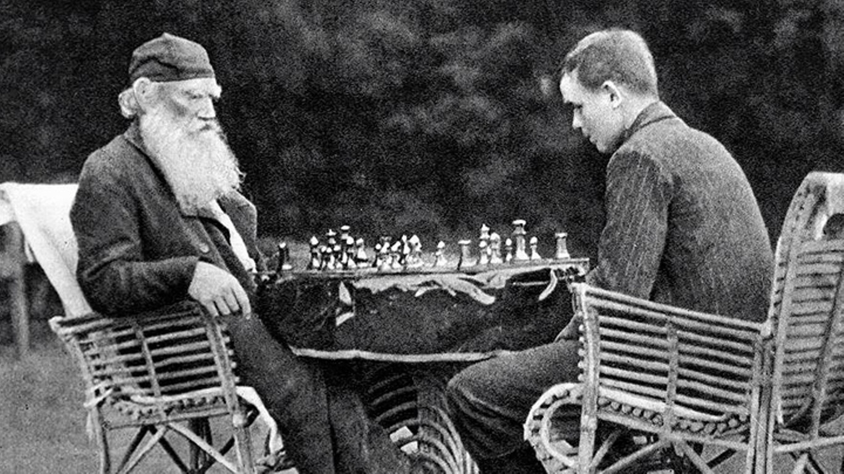

***Интересные факты русских писателей***

***Александр Сергеевич Пушкин увлекался верховой ездой боксом и плаванием.***

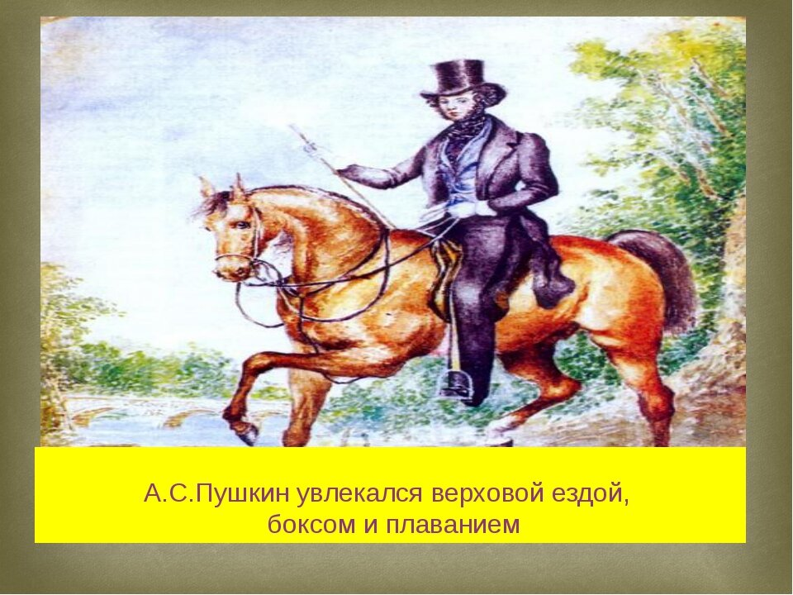

В соответствии с традициями своего времени Пушкин был крепким спортивным юношей. Было бы странно, если бы он не умел ездить верхом или фехтовать, например. В воспоминаниях современников поэта Пушкин описывается как хорошо физически развитый, гибкий, сильный молодой человек, который не раз выигрывал в парных соревнованиях по фехтованию или в любительских заплывах. А вот из совсем интересненького факта:

Историки считают, что на это писателя вдохновил его кумир поэт Джордж Байрон — так как тренеров по боксу в России еще не было, Александр Сергеевич изучал основные приемы по французским книгам, которые удавалось найти за границей.

***Лев Николаевич Толстой делал зарядку и много ходил пешком.***

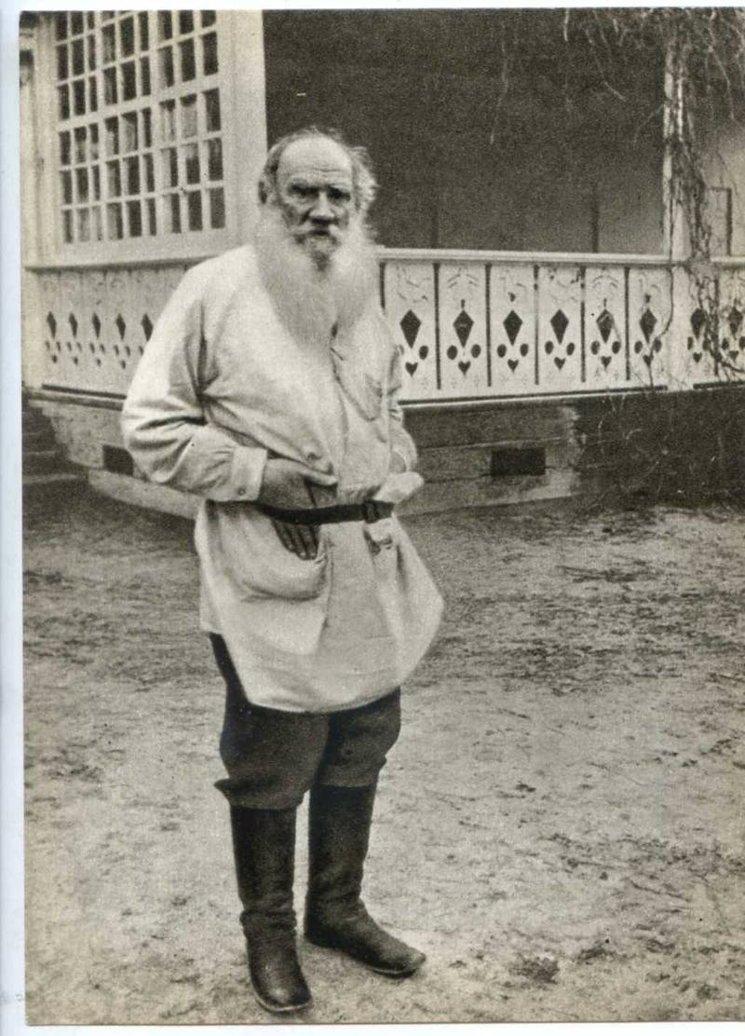

Думаю, вы прекрасно помните о том, что один из самых известных писателей России уделял особое внимание своей физической форме. Его жена вспоминала, что накануне 70-летия писатель купил себе новые гири и собирался выполнять с ними зарядку каждое утро.

Кстати, о зарядке — ее Лев Николаевич очень любил и начинал с нее в обязательном порядке свой день. Его дочь Татьяна в своих воспоминаниях рассказывала, что это было очень весело — выполнять специальные упражнения вместе с отцом, который считал это дело важным и относился к нему очень серьезно. Также Толстой был страстным любителем ходьбы — сохранилось не мало свидетельств о том, что он неоднократно преодолевал пешком более 200 км. Но особое место в сердце писателя занял велосипед. Толстой научился кататься в 67 лет!

***Владимир Набоков играл в футбол и был тренером по теннису.***

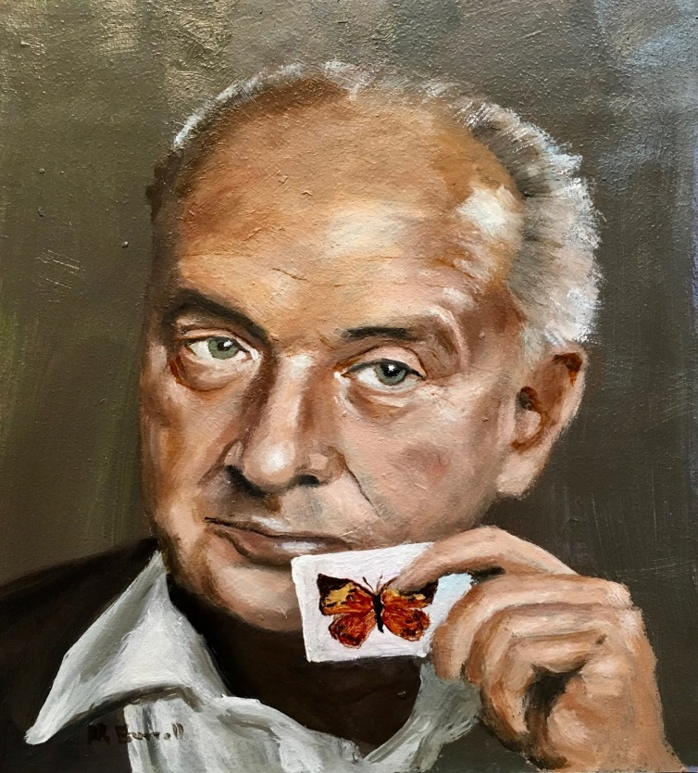

В жизни Владимира Набокова находилось место боксу и американскому футболу. Будущий писатель с удовольствием стоял на воротах и был столь успешен, что стал голкипером команды Тринити Колледжа. Самым большим увлечением Владимира Набокова стали шахматы и теннис. При этом многие известные гроссмейстеры считали писателя достойным соперником, но профессионально заниматься Набоков не собирался. А вот в качестве тренера по теннису Набокову пришлось поработать в то время, когда он жил в Германии. Владимир Набоков имел дворянское происхождение, и лишившись своего состояния в результате революционных событий, не лишился навыков. В безденежные времена в Берлине писатель не только преподавал английский для местных бизнесменов, но также давал их дочерям и женам уроки большого тенниса.

***Фехтовальщик Лермонтов***

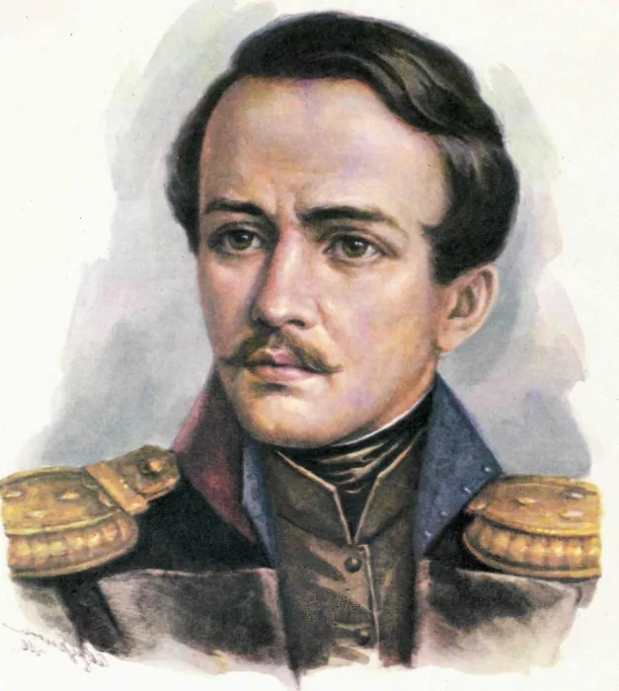

М.Ю. Лермонтов рос слабым, болезненным мальчиком. Чтобы поправить здоровье внука, бабушка часто возила его на Кавказ к минеральным водам. Но не только целебный воздух Кавказа и лечебные воды помогли мальчику превратиться в крепкого юношу, сильного душой и телом. Этому способствовала и задорная, яркая жизнь в Тарханах. Сохранились документы, подтверждающие, что Михаил Юрьевич был прекрасным наездником, отличным фехтовальщиком. Он также знал толк в русском кулачном бое.

***Анна Ахматова плавала, каталась на лыжах и... занималась художественной гимнастикой.***

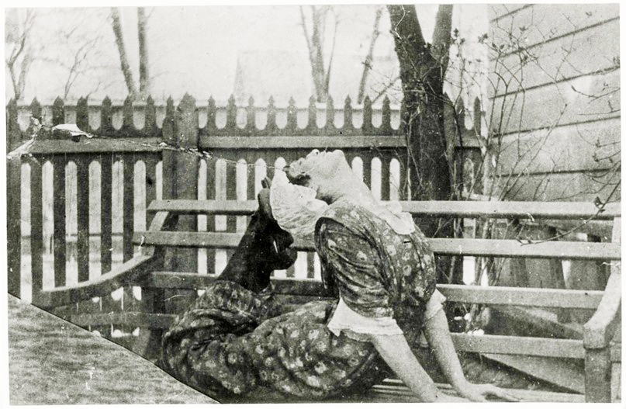

Обойти стороной женщин в этом списке мне показалось крайне несправедливо, тем более, таких талантливых и активных спортсменок, как Анна Ахматова. В юности поэтесса обожала плавание — в то время свободно находиться на пляже в плавательном костюме позволялось, в основном, мужчинам — женщины лишь немного мочили ноги и прятались от солнца под зонтом. Анну такой расклад не устраивал — девушка забегала в воду в легком платье, делала заплыв, и, босая, бегала по пляжу.

Зимой Анна любила лыжи — современники вспоминают, она с большим удовольствием устраивала лыжные прогулки по Фонтанке для своих друзей. Но в чем действительно ей не было равных — так это в художественной гимнастике. В те годы этот вид спорта только зарождался — его основоположником принято считать знаменитую танцовщицу Айседору Дункан.

Весь Петербург был влюблен в мягкие грациозные движения «свободного танца»: друзья Анны Ахматовой рассказывали об удивительной гибкости девушки, музыкальности и чувстве такта, благодаря чему во время исполнения гимнастических элементов поэтесса выглядела очень эффектно.

***Сайты и ссылки на интересные статьи о писателях.***

<https://www.culture.ru/materials/233942/russkie-pisateli-sportsmeny>

<https://kulturologia.ru/blogs/200120/45234/>

<https://eksmo.ru/palata6/kakimi-vidami-sporta-uvlekalis-izvestnye-pisateli-xx-veka--ID3111550/>

<https://www.sb.by/articles/k-myachu-priravnyali-pero-17032016.html>

<https://bibliomir83.blogspot.com/2015/01/blog-post_31.html>

<https://vitalidrobishev.livejournal.com/6875736.html>

<https://www.apatitylibr.ru/index.php/2011-10-20-11-37-08/2012-06-18-12-25-57>

<https://infourok.ru/individualniy-proekt-studenta-pisatelisportsmeni-3110587.html>

<https://zen.yandex.ru/media/id/5bf3bc122610c300aacd8b40/rol-sporta-v-jizni-izvestnyh-liudei-5e05d9ea3d5f6900b05e57d2>

<https://zen.yandex.ru/media/mv_workout/luchshie-motivacionnye-knigi-o-sporte-5ec4c4fd80e61d63cf98b27c>

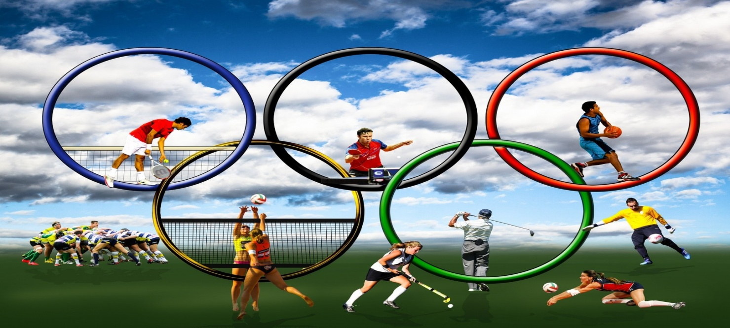

***Организация культурно-досуговых мероприятий***

Нельзя отрицать тот факт, что в настоящее время во многих библиотеках наблюдается дефицит литературы как о спорте в целом, так и по отдельным спортивным дисциплинам. Признавая это, нельзя, вместе с тем, забывать о возможности использования для продвижения идей спорта литературы по истории, искусству, культурологии.

      В настоящее время в библиотеках всё чаще идёт речь о необходимости предоставления пользователям информации не только о книжных новинках и периодических изданиях, но и об Интернет-ресурсах. Посредством их продвижения библиотеки также способствуют популяризации физкультуры и спорта. Обзоры Интернет-ресурсов, включение ссылок на соответствующие сайты в издания библиотек, упоминание о них на информационных пятиминутках и просто в беседах с читателями, особенно с молодежью - всё это должно присутствовать в современной библиотеке. К примеру, сайт "Спортивная электронная библиотека" (Российская спортивная энциклопедия)

<http://www.libsport.ru/>  представляет собой огромный массив информации о спорте и здоровом образе жизни. Также представлены электронные версии периодических изданий, учебников, справочные базы данных, ссылки на тематические ресурсы интернета. Адрес ещё одной электронной библиотеки - <http://lib.sportedu.ru/> - Центральная отраслевая библиотека по физической культуре и спорту; здесь размещаются материалы спортивных журналов и полезные ссылки по теме.

Предлагаем вашему внимания названия мероприятий, посвящённые спорту в жизни писателей: *слайд-журнал, спортивно-исторический круиз, спортивно-литературное путешествие.* *«В помощь футболисту», «Книга на службе здоровья»,  «Книги для жизни и хорошего самочувствия», «Наш друг спорт», «В спортивном теле – дух книголюба», «Книга и спорт – движение вперёд»​,«Русские писатели выбирают спорт. А* *ты?»​,«Спорт в жизни литературных героев», «Футбол на книжной полке».*

Выставки: *«Спорт на страницах книг», Здоровье сгубишь – новое не купишь!», «Добрые советы для вашего здоровья», Книги и спорт – движение вперед!», «Библиотека + стадион: территория здоровья», «Спорт и книга лучшее лекарство!», «Физкультура УРА!», «Спорт в жизни писатели».*

    Для продвижения ценностей спорта, приобщения к занятиям физической культурой библиотекам целесообразно включать в план работы комплексные мероприятия - такие, как День здоровья, Марафоны здоровья и т.д. Они могут проходить под девизом  *«Новому веку – здоровое поколение», «Здоровая Россия»* и иметь соответствующую символику.

       В программу могут быть включены самые разнообразные конкурсные программы, видео часы, выставки-просмотры, обзоры. Не лишним будет проведение социологического исследования (например, *«Спорт и книга»),* которое станет необходимым этапом для дальнейшего изучения отношения молодёжи к здоровому образу жизни, к спортивной литературе, к физкультуре и спорту, позволит правильно подойти к организации работы, делать акценты на наиболее важных моментах.

     Интерес у пользователей может вызвать музыкально-спортивный праздник, представляющий собой красочное сочетание различных звуковых и видео - эффектов (как вариант - с использованием караоке) или литературно-спортивный вечер. Менее зрелищным, но не менее информативными и нужными были и остаются разнообразные выставки (выставки-информины, выставки - советы, выставки с элементами инсталляции), тематические полки в сочетании с традиционными беседами и обзорами. Необходимо активно пропагандировать физическую культуру  и спорт, т.к. занятия спортом в любом возрасте – одно из наиболее действенных средств, помогающих человеку активно использовать физическую культуру в своем образе жизни. Творческие конкурсы (рекламных плакатов, фотоколлажей, рисунков на асфальте, граффити, сочинений, слоганов); Все эти мероприятия можно провести и в заочной форме (используя возможности Интернета, в том числе, информационное пространство своего сайта, способствуя тем самым и продвижению сайта) с публичным подведением итогов и награждением победителей

***Ссылки на интересные мероприятия и статьи.***

Виртуальная выставка [«Через книгу в мир спорта»](http://arzbiblio.ru/index.php/2009-10-07-06-14-04/2009-10-29-18-43-44/652-cherez-knigu-v-mir-sporta).

<http://cdb-mich.ucoz.ru/news/cherez_knigu_v_mir_sporta/2018-02-08-399>

Викторина «Спорт в жизни великих».

<http://bibliomenedzer.blogspot.com/2013/12/blog-post.html>

Виртуальная викторина «Спорт в жизни литературных героев»

<https://vk.com/wall559400206_38>

40 вопросов о спорте – викторина для школьников

<https://victoriny.ru/40-voprosov-o-sporte-viktorina-dlya-shkolnikov.html>

Викторина для школьников «Вокруг спорта»

<https://znanio.ru/media/sportivnaya-viktorina-sotvetami-2611254>

Спортивная викторина «Знатоки спорта»

<https://videouroki.net/razrabotki/sportivnaya-viktorina-znatoki-sporta.html>

Всероссийская викторина «Истории спортивных побед»

<https://pandia.ru/text/80/012/56768.php>

В мире спорта

<https://ped-kopilka.ru/blogs/elena-nikolaevna-nechaeva/sportivnaja-viktorina-dlja-nachalnyh-klasov-v-mire-sporta.html>



***Какую роль спорт играет в жизни литературных героев.***

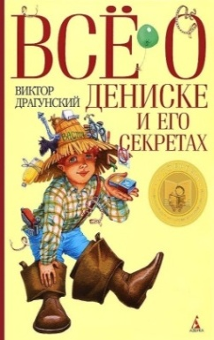

**Драгунский, В. Ю. Все о… Дениске и его секретах.**  
Рассказ «Третье место в стиле Баттерфляй». Дениска шёл домой такой счастливый — ведь он занял третье место в соревновании по плаванию! А папа сразу осадил его на землю, потому что четвёртое место никто не занял, значит, Дениска приплыл одним из последних.  
Рассказ «Рабочие дробят камень». Денис, Мишка и Костик ходили в бассейн на стадионе «Динамо». И однажды начали поддразнивать друг друга, кому не слабо прыгнуть с самой высокой, десятиметровой вышки. Денис решил, что ему не слабо…

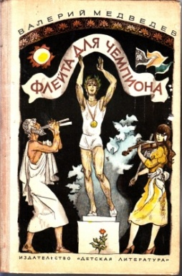

**Медведев, В. Флейта для чемпиона.**  
В повести и рассказах известный детский писатель, лауреат Государственной премии РСФСР В. Медведев поднимает очень важные для школьников проблемы, по-новому заставляет их почувствовать истинную ценность таких понятий, как долг, ответственность за себя и друзей, честь, искренность. В повести рассказывается о преодолении высоты спортивной славы. Это высота моральная, как бы невидимая, но она существует, и не только в спорте. И не у всех хватает силы и характера преодолеть ее.  
Повесть знакомит с юным прыгуном в высоту Вениамином Ларионовым и расскажет о том, как он преодолел эту высоту.

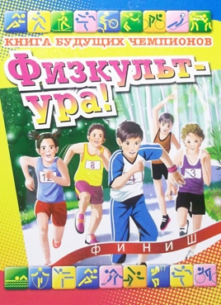

**Физкульт-ура! Книга будущих чемпионов**. .  
«Искусство должно соседствовать со спортом», — утверждал Пьер де Кубертен, человек, возродивший современные Олимпийские игры. Книга «Физкульт-ура!» — яркое тому подтверждение. Это не спортивная энциклопедия, а сборник рассказов и стихотворений, которые, без сомнения, помогут взрослым пробудить в детях интерес к физической культуре и спорту.

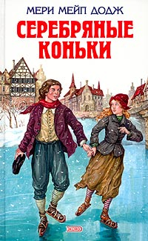

Додж, Мери. Серебряные коньки.

Действие повести происходит в Голландии 19 века накануне Рождества. В маленьком городке Бруке намечаются состязания юных конькобежцев, победитель получит серебряные коньки – мечта всех участников, особенно — детей бедняков Бринкеров, Ханс и Гретель, чей отец 10 лет назад упал с плотины и стал калекой.

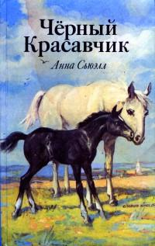

**Сьюэлл**, **А.** **Чёрный** красавчик**»**  
История коня, которую рассказывает читателям как бы он сам, полна удивительных приключений и захватывающих событий. Прочитав эту книгу, вы научитесь понимать лошадей и одновременно перенесетесь в Англию середины прошлого века. По мотивам этой повести снят многосерийный фильм “Приключения Черного Красавчика”



***«Спорт, который изменил нашу жизнь»***

***Обзор книг о спорте и спортсменах.***

Какое влияние оказывает спорт на развитие человека? Почему нам необходимо всячески приучать себя и своих детей к физическим нагрузкам, тренировать свое тело и сознание, добиваясь воспитания в себе таких черт характера как упорство, выносливость, воля к победе? Прежде всего, для того, чтобы стать сильным и смелым, что означает обретение способности уклоняться от опасности, научиться защищать себя, улучшить сопротивляемость организма болезням, научиться общаться, учиться взаимодействовать в команде, ставить себе жизненные цели и добиваться их исполнения. А самое главное – приобрести уверенность в себе! Считается, что спортивные способности взрослого человека равны тем, что он приобрел в детстве в возрасте до 10-15 лет. Есть даже «Концепция золотого возраста». Суть ее в том, что если усердно заниматься спортом в период, который совпадает с возрастом начальной и средней школы, то в будущем у человека появляется вероятность стать высококлассным спортсменом. Эти книги написаны для того, чтобы увлечь вас и ваших детей спортом, заразить их интересом к какому либо его виду. Благодаря им вы узнаете: Что нам мешает обрести стройное тело? Как правильно выстраивать тренировочный цикл, чтобы добиться максимального успеха? Какие тактики необходимо усвоить в выбранном виде спорта? Какие физические данные должен иметь человек для успешной спортивной карьеры? Как прославленные спортсмены совмещают личную жизнь и тренировки и выступлениями? Это и многое другое предлагаем вам узнать, прочитав эти книги о спорте.

**Егор Ильич Титов « «Спартак» - наше все. Откровения кумира красно - белых»**

*Автор книги - лучший футболист в истории российских чемпионатов по опросу футболистов Премьер - лиги, рекордсмен «Спартака» по количеству забитых мечей в чемпионатах России, капитан «Спартака» с 2000 по 2008 год. Спортсмен считает, что она не является автобиографией, скорее рассказывает об «обстоятельствах, которые под завязку наполняют вселенную профессионального спорта», о «настоящем спартаковском футболе». Читатели узнают, о том, как заложить в себе нужные для спортсмена качества, как тренироваться и готовиться к игре, переживать победы и поражения, травмы и конфликты в команде и не потерять ощущения невероятной радости от спортивной победы, и гордости за свой коллектив. Словом – о футболе, увиденном глазами Егора Титова. Ее можно считать хрестоматией по освоению самой популярной игры на свете. Титов посвятил свое произведение родным и близким, своим тренерам, болельщикам, друзьям, среди которых он назвал имя короля отечественного шансона Михаила Круга.*

**Иван Сергеевич Калашников «Мир английского футбола. Знаменитые клубы, легендарные игроки и драматические сюжеты»**

*Вы любите мировой футбол? Тогда усаживайтесь на диване поудобнее – Иван Калашников приглашает вас в вояж по стране, которая культивирует в себе удивительное отношение к этому виду спорта! Здесь футбол – это большая часть национальной истории, культуры. Самые яркие спортивные судьбы, причем не только игроков, но и клубов, невероятные жизненные драмы. Перед вами развернется история игры, наполненная, словно застывшими в замедленной сьемке минутами славы, и летящими как камни в пропасть, мгновениями поражений. О гениальных футбольных пижонах, приемах воздействия тренеров на спортсменов, о том, может ли команда выиграть матч еще до выхода на поле и о многом, многом другом читайте в этой книге.*

**Жан Дэменье Лезэ «1000 футбольных клубов: чемпионы игры»**

*Издание представляет собой рассказ о 1000 больших и маленьких футбольных клубов, объединяющих фанатов по всему миру. О каждом представлена историческая справка, дана статистика выигранных матчей, перечислены звездные игроки в его составе, названы полученные клубом награды. Эти спортивные объединения представляют свои города, области и страны на национальном, региональном и местном уровнях, и во всем мире они давно стали частью массовой культуры.*

**Владимир Александрович Гомельский**

*Баскетбол – очень богатый в техническом отношении вид спорта, и чтобы узнать, освоить и научиться выполнять все его технические приемы, потребуется много времени и труда. Если вы мечтаете стать баскетболистом, эта книга – для вас. Она погрузит читателя в динамичный мир игры и расскажет о том, какие физические данные необходимо иметь спортсмену, о технике, правилах, основных игровых элементах. Вы сможете понять амплуа игроков, многое узнаете о тактике игры в нападении, о специальных ситуациях в баскетболе.*

**Тодд Ричардс «Райдер по жизни»**

*Это издание – история жизни одного из самых известных сноубордистов мира, участника Олимпийских игр в Японии Тодда Ричардса. Спортсмен рассказывает в ней о своем пути в профессиональный спорт, начатый в далеком детстве на лыжных склонах для начинающих. Это история рок-тусовок, дворовых группировок, и подростка, который дружил с несерьезными ребятами, отмахивался от своих школьных проблем, который однажды открыл для себя сноубординг, который «оказался простым, но при этом коварным – два ключевых элемента, которые необходимы для того, чтобы одновременно получать удовольствие и сохранять интерес к этому занятию на протяжении всей жизни. Он разжёг во мне огонь, который навсегда изменил мое мнение о зиме».*

**Раззаков Ф. И. «Непревзойденные»**

*Издание посвящено одному из самых зрелищных и, несомненно, любимых видов спорта – фигурному катанию. Его история в нашей стране насчитывает невероятное количество побед, легендарных спортсменов, красивейших ледовых номеров, принесших много золотых, серебряных и бронзовых медалей в «спортивные закрома родины». Слава пришла к нашим спортсменам в начале 60-х годов прошлого века. Истории жизни, творческого пути советских звездных пар: Ирина Роднина и Александр Зайцев, Людмила Пахомова и Александр Горшков, Ирина Моисеева и Андрей Миненков наполняют эту книгу энергией, гордостью за свою страну, пониманием того что спорт – это путь, полный сопротивления обстоятельствам, преодоления самого себя, путь людей упрямых, решительных.*

[](https://rodb-v.ru/upload/medialibrary/virtualnye-knizhnye-vystavki/knigi-o-sporte/simvoli_rossii_2019_11-14_let_1.JPG)

**Абрамов, С. А. Выше радуги / Сергей Абрамов ; [художник В. Корячкин]. – Москва : Московский рабочий, 1980. – 295 с. : ил.**

*Кто из подростков не мечтает о волшебной палочке или доброй фее, которая осуществит его заветную мечту? Но мало кто задумывается о том, какую цену придется заплатить за исполнение желаний…*

*Так и в повести "Выше радуги". Алик Радуга – типичный "ботаник": он блещет интеллектом, сочиняет стихи, но в спорте слабоват. Одноклассники посмеиваются над парнем, а учитель физкультуры давно махнул на него рукой. Но в одно прекрасное утро Радугу словно подменили: он вдруг начинает показывать отличные результаты и даже попадает на соревнования. Однако неожиданный спортивный успех ставит Алика перед трудным нравственным выбором. Герой повести сумел принять правильное решение. Он утратил волшебный дар, но упорным трудом достиг того, к чему стремился…*

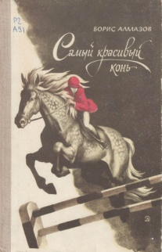

**Алмазов, Б. А. Самый красивый конь : повесть / Борис Алмазов ; художник В. Шубов. – Москва : Детская литература, 1977. – 94 с. : ил.**

*Не многие из вас, ребята, умеют ездить на лошади, не все знают, что такое конный спорт. Эта трогательная, веселая и светлая повесть расскажет вам о том, как ваш сверстник, Игорь Пономарев, обыкновенный мальчишка, по прозвищу Панама, начал заниматься в школе верховой езды, стал всадником. И о том, что в настоящем спортсмене сила, мужество и воля к победе неотделимы от доброты и благородства, от готовности к самопожертвованию. Конный спорт один из древних. Первое упоминание о нём относится к 680 году до н. э. В современных Олимпийских играх успешно участвуют завоевавшие немало призов советские конники. Боролись они и за Большой приз Олимпиады 1980 года в Москве.*

[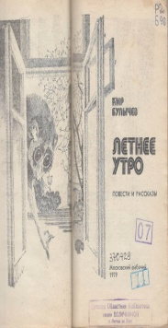](https://rodb-v.ru/upload/medialibrary/virtualnye-knizhnye-vystavki/knigi-o-sporte/simvoli_rossii_2019_11-14_let_3.JPG)[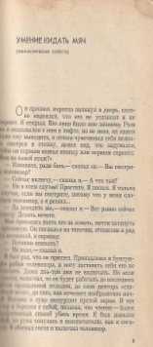](https://rodb-v.ru/upload/medialibrary/virtualnye-knizhnye-vystavki/knigi-o-sporte/simvoli_rossii_2019_11-14_let_3_1.JPG)

**Булычев, К. Летнее утро : повести и рассказы / К. В. Булычев ; художник К. Сошинская. – Москва : Московский рабочий, 1979. – 254 с.: ил**.

*Герои рассказов К. Булычева — москвичи, наши современники. Их быт, их нравственные и психологические конфликты составляют содержание книги. Автор использует элементы фантастики для того, чтобы создать чрезвычайные ситуации, в которых резче, чем в будничной обстановке, проступают черты человеческих характеров, нравственные качества людей, их достоинства и недостатки. Главный герой повести «Умение кидать мяч» — Герман Коленкин. Сосед-физиолог ввёл ему сыворотку, создающую устойчивые связи между мозговыми центрами и мышцами рук, то есть он может абсолютно точно сделать руками то, что представляет себе мысленно — игра в баскетбол (100%-ные попадания), бильярд, рисование и др. Не надо тратить силы на овладение техникой — остаётся время для творчества.*

*По повести «Умение кидать мяч» сняты художественные фильмы «Бросок, или Все началось в субботу», Казахфильм, 1976 год и «6 дней Скрузя», производство Польша.*

*По этой повести и рассказу «Летнее утро» снят фильм-спектакль. Автор сценария Кир Булычев. Главная редакция программ для детей и юношества ЦТ, 1988 г.*

[](https://rodb-v.ru/upload/medialibrary/virtualnye-knizhnye-vystavki/knigi-o-sporte/simvoli_rossii_2019_11-14_let_4.JPG)

**Дурново, А. Мяч в игре! Краткая история мирового и российского футбола с описанием всех чемпионатов мира и Европы / Алексей Дурново ; иллюстрации Алексея Лазунина. – Москва : Белая ворона, 2018 . – 128, [2] с. : цв. ил.**

*Как и где появился футбол? Кто и когда установил правила? Сколько раз и кто похищал футбольные кубки? Эта книга – для настоящих болельщиков. Спортивный обозреватель радио "Эхо Москвы" Алексей Дурново собрал здесь множество сведений про футбол. Это не только удивительные и интересные факты о всеми любимой игре, но и рассказ обо всех чемпионатах мира и Европы со всеми их интригами и курьезами, описание основных тактик игры. В конце приводится словарь футбольных терминов.*

[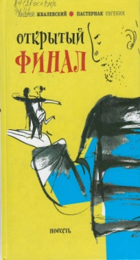](https://rodb-v.ru/upload/medialibrary/virtualnye-knizhnye-vystavki/knigi-o-sporte/simvoli_rossii_2019_11-14_let_5.JPG)

**Жвалевский, А. В. Открытый финал : повесть / Андрей Жвалевский, Евгения Пастернак ; [иллюстрации Е. Двоскина] . – Москва : Время, 2016 . – 255 с. : ил. – (Время - детство!).**

*В новой книге Андрей Жвалевский и Евгения Пастернак берут читателя за руку и уводят со школьных занятий...Куда? Чем занимаются старшеклассники после школы? Много чем-например, танцуют. Сюжет каждой из глав стремительно закручивается вокруг одного из воспитанников студии бального танца. Каждому из них есть о чем переживать – от безответной любви и проблем с родителями – до поиска своего места в жизни. Но в финале личные проблемы героев отступают перед общей бедой: под угрозой судьба их тренера – человека жесткого, но всей душой преданного своему делу. Некоторые ошибки будут исправлены, а некоторые нет – открытый финал не решит всех проблем и не даст готовых ответов на главные вопросы. Но герои этой истории выйдут из нее другими людьми-и читатель, скорее всего, тоже.*

[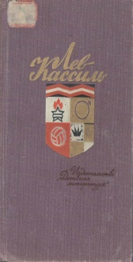](https://rodb-v.ru/upload/medialibrary/virtualnye-knizhnye-vystavki/knigi-o-sporte/simvoli_rossii_2019_11-14_let_6.JPG)[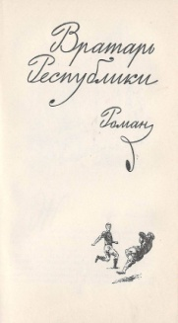](https://rodb-v.ru/upload/medialibrary/virtualnye-knizhnye-vystavki/knigi-o-sporte/simvoli_rossii_2019_11-14_let_6_1.JPG)

|  |  |
| --- | --- |
|  |  |

**Кассиль, Л. А. Собрание сочинений : в 5 т. : т. 1 : Вслух про себя. Кондуит и Швамбрания. Вратарь Республики. Есть на Волге утес / Лев Кассиль ; [комментарии Е. Таратуты]. – Москва : Детская литература, 1965 . – 671 с., 1 л. портр. : ил**.

*Роман «Вратарь Республики» Льва Абрамовича Кассиля — одно из самых первых в нашей художественной литературе и наиболее популярных произведений на спортивную тему. Написанный в 1938 году, роман издавался и в СССР, и в ряде зарубежных стран. По нему поставлен известный кинофильм «Вратарь».*

*В книге не только увлекательно рассказывается о славе и мастерстве советских спортсменов, но и дается широкая своеобразная картина жизни, исканий и дум молодого поколения в первые два десятилетия Октябрьской революции. Многое из того, о чем говорится в романе (связь труда и спорта, быт опытной молодежной рабочей коммуны, вопросы дружбы, товарищества, коллективизма), перекликается с рядом моментов сегодняшней жизни молодежи.*

[](https://rodb-v.ru/upload/medialibrary/virtualnye-knizhnye-vystavki/knigi-o-sporte/simvoli_rossii_2019_11-14_let_7.JPG)[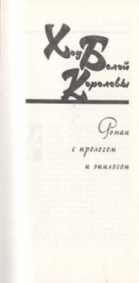](https://rodb-v.ru/upload/medialibrary/virtualnye-knizhnye-vystavki/knigi-o-sporte/simvoli_rossii_2019_11-14_let_7_1.JPG)

|  |  |
| --- | --- |
|  |  |

**Кассиль, Л. А. Собрание сочинений : в 5 т. : т. 4 : Ход белой королевы. Чаша гладиатора. По морям, по волнам. Будьте готовы, ваше высочество! / Лев Кассиль ;[комментарии Е. Таратуты]. – Москва : Детская литература, 1988 . – 748, [2] с. :ил.**

"*Ход Белой Королевы" – повесть о спорте, судьбах спортсменов, упорстве, верности и любви... Тренер решает уйти из спорта, но его ученица, будущая "белая королева", победившая на чемпионате по лыжам в Высоких Татрах, возвращает его к любимому делу.*

[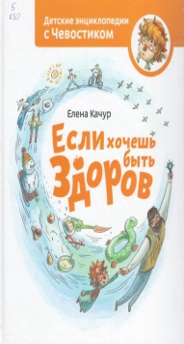](https://rodb-v.ru/upload/medialibrary/virtualnye-knizhnye-vystavki/knigi-o-sporte/simvoli_rossii_2019_11-14_let_8.JPG)

|  |
| --- |
|  |

**Качур, Е. Если хочешь быть здоров / Елена Качур ; иллюстрации Анастасии Балатенышевой и Анастасии Холодиловой. – 2-е издание. – Москва : Манн, Иванов и Фербер, 2015 . – 74, [2] с. : цв. ил. – (Детские энциклопедии с Чевостиком).**

*О здоровье нужно заботиться с детства! Это совсем несложно, если знаешь простые правила и следуешь им каждый день. В новом путешествии дядя Кузя объясняет любознательному Чевостику, что нужно делать, чтобы всегда быть полным сил и никогда не болеть. Зачем и как делать зарядку? Что такое закаливание? Какая еда полезна, а какая нет? Почему нельзя долго сидеть за компьютером? Как правильно умываться и чистить зубы, загорать и купаться? Маленькие читатели узнают много интересного и полезного о здоровом образе жизни.*

[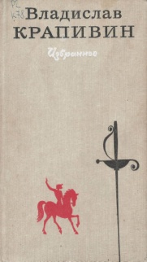](https://rodb-v.ru/upload/medialibrary/virtualnye-knizhnye-vystavki/knigi-o-sporte/simvoli_rossii_2019_11-14_let_9.JPG)[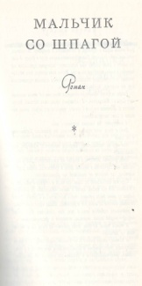](https://rodb-v.ru/upload/medialibrary/virtualnye-knizhnye-vystavki/knigi-o-sporte/simvoli_rossii_2019_11-14_let_9_1.JPG)

|  |  |
| --- | --- |
|  |  |

**Крапивин, В. П. Избранное : в 2 т. : т. 1 / Владислав Крапивин ; [предисловие Н. Соломко ; художник Е. Медведев]. – Москва : Детская литература, 1989 – 446, [1] с., [1] л. портр. : ил. – (Библиотечная серия).**

*Герои одного из наиболее известных романов В. Крапивина «Мальчик со шпагой» — юные фехтовальщики из отряда «Эспада». Доброта и справедливость, верная дружба и рыцарство, ответственность за свои поступки и готовность отстаивать правду — не пустые слова для этих ребят. Они свято следуют своему кодексу чести в жизни — реальной, но в то же время граничащей со сказкой.*

[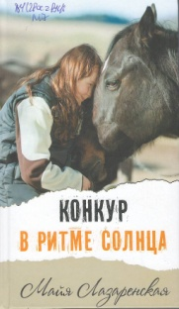](https://rodb-v.ru/upload/medialibrary/virtualnye-knizhnye-vystavki/knigi-o-sporte/simvoli_rossii_2019_11-14_let_10.JPG)

|  |
| --- |
|  |

**Лазаренская, М. Конкур в ритме солнца / Майя Лазаренская ; [художник К. Прокофьев]. – Москва : Аквилегия, 2017. – 233, [3] с. : ил. – (Современная проза).**

*Иногда кажется, что пустота и одиночество твои единственные спутники. Но одна неожиданная встреча переворачивает всю жизнь. И как в конкуре, ты преодолеваешь все препятствия и идёшь к своей цели. Эта повесть о непростых взаимоотношениях Леры со своей матерью, с миром взрослых. Сбывается давняя мечта школьницы Леры – она приходит в конный клуб "Метеор", где находит друзей, первую любовь и выбирает свой жизненный путь.*

*Для справки: Конкур (фр. concours hippique — конные состязания) — соревнования по преодолению препятствий в определенном порядке и определенной сложности и высоты, проходящие на конкурном поле.*

[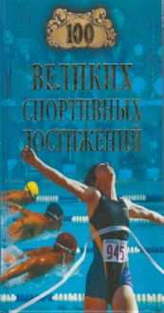](https://rodb-v.ru/upload/medialibrary/virtualnye-knizhnye-vystavki/knigi-o-sporte/simvoli_rossii_2019_11-14_let_11.JPG)

**Малов, В. И. Сто великих спортивных достижений / В. И. Малов. – Москва : Вече, 2012. – 431 с. : ил., портр. – (100 великих).**

Есть на планете Земля великое действо, происходящее раз в четыре года и приковывающее к *себе внимание почти всех ее жителей. В одной из стран мира проходят очередные олимпийские игры, собравшие лучших легкоатлетов, боксеров, пловцов, гимнастов, спортсменов многих иных "специальностей". Раз в четыре года, но с другим "циклом", проходят чемпионаты мира по футболу. Не забудем и мировые первенства по хоккею, баскетболу, ручному мячу, волейболу, по легкой атлетике, плаванию, боксу, борьбе. Огромный интерес вызывают многие национальные соревнования, таковы, например: розыгрыш Кубка Стэнли хоккеистами НХЛ и футбольные чемпионаты Англии, Италии или Испании. Автор книги о ста великих спортивных достижениях всех времен и народов – В. Малов, специалист по истории спорта, писатель и журналист.*

|  |  |
| --- | --- |
|  |  |

[](https://rodb-v.ru/upload/medialibrary/virtualnye-knizhnye-vystavki/knigi-o-sporte/simvoli_rossii_2019_11-14_let_12.JPG)[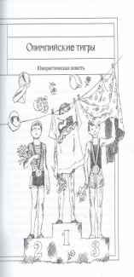](https://rodb-v.ru/upload/medialibrary/virtualnye-knizhnye-vystavki/knigi-o-sporte/simvoli_rossii_2019_11-14_let_12_1.JPG)

**Медведев, В. В. Капитан Соври-голова / Валерий Медведев ; рисунки Арнольда Тамбовкина, Валерии Беляевой. – Санкт-Петербург ; Москва : Речь, 2015. – 300, [3] с. : ил. – (Собрание талантливых сочинений ; кн. 2).**

*У повести «Олимпийские тигры» было и другое название «Прививка от зазнайства». Подающего большие надежды юного спортсмена Гену Ларионова ребята сообща «зазнают», чтобы привить ему иммунитет от звездной болезни на будущее. Эта книга о дружеском участии, о бескорыстной любви, о спорте и о той моральной ответственности, которая лежит на одаренной личности.*

*В книгу вошли повести "Тире-тире-точка", "Олимпийские тигры", а также цикл рассказов о Диме Колчанове – неугомонном Капитане Соври-голова, он же (сокращённо!) Капитан Сого.*

[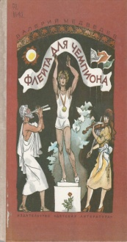](https://rodb-v.ru/upload/medialibrary/virtualnye-knizhnye-vystavki/knigi-o-sporte/simvoli_rossii_2019_11-14_let_13.JPG)

|  |
| --- |
|  |

**Медведев, В. В. Флейта для чемпиона.Капитан Соври-Голова : повесть и рассказы / В. В. Медведев ; художник А. Тамбовкин . – Москва : Детская литература, 1988 . – 208 с. : ил. –(Библиотечная серия).**

*В повести рассказывается о преодолении высоты спортивной славы. Это высота моральная, как бы невидимая, но она существует, и не только в спорте. И не у всех хватает силы и характера преодолеть её. Повесть знакомит с юным прыгуном в высоту Вениамином Ларионовым и расскажет о том, как он преодолел эту высоту.*

[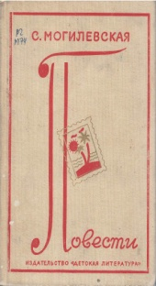](https://rodb-v.ru/upload/medialibrary/virtualnye-knizhnye-vystavki/knigi-o-sporte/simvoli_rossii_2019_11-14_let_14.JPG)[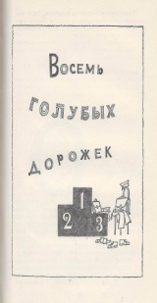](https://rodb-v.ru/upload/medialibrary/virtualnye-knizhnye-vystavki/knigi-o-sporte/simvoli_rossii_2019_11-14_let_14_1.JPG)

|  |  |
| --- | --- |
|  |  |

**Могилевская, С. А. Виолончель Санта Тереза.Марка страны Гонделупы. Восемь голубых дорожек : повести / С. А. Могилевская ; предисловие Е. Брандиса. – Москва : Детская литература, 1970. – 448 с. , 1 л. портр. : ил.**

*Софья Могилевская – известная советская писательница, автор замечательных произведений для детей и юношества, многие из которых остаются востребованными и сегодня. О своей повести "Восемь голубых дорожек" Софья Могилевская писала:*

*"Эта повесть о моих маленьких друзьях, пловцах детской спортивной школы. Много дней я провела в бассейне, присутствуя на занятиях. Я радовалась их успехам, огорчалась неудачам, следила за тем, как росла и крепла дружба, которая их связывала. Это была настоящая дружба. Такая дружба помогает людям стать лучше, добрее и честнее, а главное –больше, чем о самом себе, заботиться о своих товарищах".*

*В сборник вошли ещё две повести – "Марка страны Гонделупы", "Виолончель Санта Тереза". Это простые, но очень настоящие истории о мальчишках и девчонках, о дружбе и вражде, о достойных и подлых поступках, о честности и справедливости, которые всегда победят любую неправду.*

[](https://rodb-v.ru/upload/medialibrary/virtualnye-knizhnye-vystavki/knigi-o-sporte/simvoli_rossii_2019_11-14_let_15.JPG)

**Санадзе, М. Когда я вырасту, я стану хоккеистом / Михаил Санадзе ; художник Алексей Вайнер. – 2-е издание, исправленное. – Санкт-Петербург : Поляндрия, 2015. – 77, [3] с. : цв. ил. – (Когда я вырасту, я стану...).**

*Сева Михайлов и его отец находят на чердаке старую клюшку с автографом. Оказывается, она хранится в семье очень давно, с зимней Олимпиады 1956 года, когда сборная СССР выиграла первое олимпийское золото. Кому из знаменитых хоккеистов она принадлежала? Сева ищет разгадку этой тайны и начинает свой путь в мир хоккея. Прочитав эту увлекательную, почти детективную историю, дети многое узнают об игре в хоккей, о спортивных школах и хоккейных клубах, о достижениях советских и российских спортсменов, а также о людях разных профессий, без которых невозможно представить современный хоккей.*

[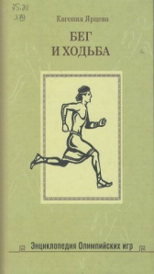](https://rodb-v.ru/upload/medialibrary/virtualnye-knizhnye-vystavki/knigi-o-sporte/simvoli_rossii_2019_11-14_let_16.JPG)

|  |
| --- |
|  |

**Ярцева, Е. Бег и ходьба / Евгения Ярцева ; [иллюстрации В. Ермолаев]. – Москва : ИД Мещерякова, 2012. – 62 с. : ил. – (Энциклопедия олимпийских игр).**

Олимпийские игры — важнейшее спортивное событие в мире, и с каждым годом они становятся все популярнее. В Играх I Олимпиады в 1896 г. приняло участие всего четырнадцать стран, а к Играм ХХХ Олимпиады в Лондоне в 2012 г. были записаны гимны ни много, ни мало двухсот четырёх стран! И очень может быть, что спустя десятилетие-другое в мире не останется ни одного государства, которое обошёл бы стороной главный спортивный праздник нашей планеты. Сейчас в программе Олимпийских летних игр 26 видов спорта. История каждого из них интересна и увлекательна, полна множества любопытных фактов и занимательных событий. Читая эту книгу, вы познакомитесь с историей спортивной ходьбы, марафона и различных видов бега.